# Dependencias:

Ninguna

# Acceso:

Desde la pantalla editar Usuario, la pestaña Tipo

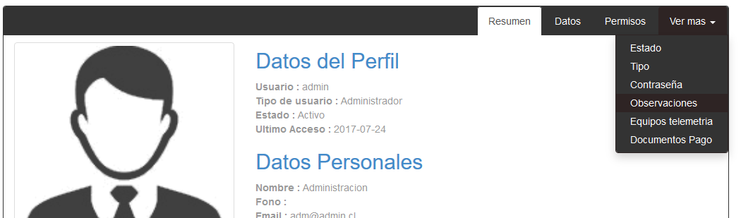

# Uso:

Dentro de la pantalla mostrara el tipo de usuario que tiene asignado el perfil que se esta editando, este dato puede ser modificado independiente de los permisos que ya estén asignados debido a que el tipo de perfil es independiente de los permisos asignados

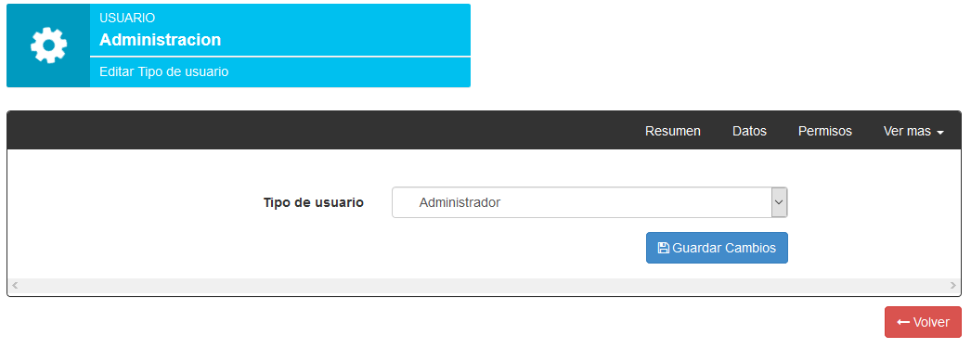

Una vez modificado el dato presionar el botón Guardar Cambios para modificar al usuario

# Precauciones:

Ninguna